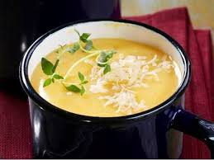 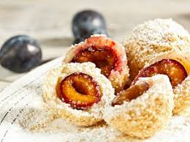

Jídelní lístek 15.7.2024 – 21.7.2024

Pondělí 15.7.2024

Polévka: zeleninová se strouhaným sýrem

1. Kapustový karbanátek, brambory
2. Kuřecí nudličky na nivě, rýže

Úterý 16.7.2024

Polévka: hovězí s drobením

1. Pečené kuře a la kachna, zelí, knedlík
2. Boloňské špagety, strouhaný sýr

Středa 17.7.2024

Polévka: chalupnická

1. Znojemská vepřová pečeně, rýže
2. Sekaný mletý řízek, brambory, okurka

Čtvrtek 18.7.2024

Polévka: bujon s vejci

1. Krůtí po perštejnsku, těstoviny
2. Pečená plec, fazolky na kyselo, brambory

Pátek 19.7.2024

Polévka: sváteční luštěninová

1. Ovocné knedlíky, posypka, máslo
2. Vepřové žebírko pašerácké, brambory

Sobota 20.7.2024

Polévka: francouzská

Vepřový guláš, houskový knedlík

Neděle 21.7.2024

Polévka: rajská se zeleninou

Plněná masová roláda, brambory